اپلیکیشن ها:  
User: این اپ برای کاربرانی که در شبکه ی اجتماعی ثبت نام می کنند ؛ در نظر گرفته شده است.

Post: این اپ برای پست هایی که کاربران عضو سایت ارسال می کنند ؛ در نظر گرفته شده است.

موجودیت ها :

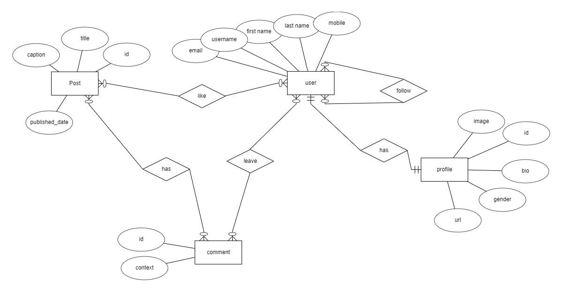

**نکات:**

* نام کاربری ، نامی یکتاست که کاربران به وسیله ی آن یکدیگر را در شبکه ی اجتماعی ، پیدا می کنند. دلیل افزودن این فیلد، دشواری به خاطر سپردن ایمیل و وارد کردن آن توسط کاربران ، داشتن یک کلید اصلی مناسب برای جدول کاربر در پایگاه داده است.
* برای هر یک از مدل ها slug در نظر گرفته شده است.